DIPARTIMENTO DI SCIENZE MEDICHE
UNIVERSITA’ DEL PIEMONTE ORIENTALE “A. AVOGADRO”
XVIII CICLO-DOTTORATO IN MEDICINA MOLECOLARE

Relazione del terzo anno

Meccanismi molecolari

responsabili della regolazione negativa
del recettore tirosina chinasi Ron

Dottoranda: Serena Germano Tutore: Prof. G. Gaudino

INTRODUZIONE

I recettori tirosina chinasi (RTKs) sono importanti mediatori di segnali extracellulari coinvolti nel controllo della sopravvivenza, della proliferazione e del differenziamento.
La deregolazione della loro attività è coinvolta nei processi di trasformazione, progressione tumorale e metastatizzazione (Robertson et al., 2000). Evidenze sperimentali indicano infatti che 30 dei 58 geni noti, codificanti RTKs, risultano deregolati nei tumori umani (Blume-Jensen & Hunter, 2001).
Sono stati descritti diversi meccanismi in grado di determinare un’attivazione ligando-indipendente o un incremento dell’attività catalitica dei RTKs, tra cui mutazioni puntiformi, delezioni, riarrangiamenti genici o iperespressione (Lamorte & Park, 2001). Molteplici evidenze sperimentali indicano che anche la capacità dei RTKs di evadere i meccanismi di regolazione negativa può essere alla base della loro attivazione anomala (Bache et al., 2004; Dikic & Giordano, 2003).
Il principale meccanismo di regolazione negativa prevede la rimozione dei recettori attivati dalla membrana (“down-regulation”) attraverso l’accelerazione dell’endocitosi e il successivo indirizzamento delle proteine internalizzate ai compartimenti degradativi (Waterman & Yarden, 2001). Le varie fasi di questo processo sono regolate dall’ubiquitinazione dei recettori attivati, mediata da proteine con attività di ubiquitina ligasi. E’ stato dimostrato che alterazioni che consentono ai recettori attivati di evadere l’ubiquitinazione e la “down-regulation” indotta da ligando sono associate alla patogenesi del cancro. Alcuni esempi riguardano il recettore dell’HGF (Hepatocyte Growth Factor), dell’EGF (Epidermal Growth Factor), del PDGF (Platelet Growth Factor) e il recettore c-Kit (Peschard & Park, 2003). I RTKs deregolati rappresentano pertanto un importante bersaglio molecolare nella terapia anticancro (Bennasroune et al., 2004).
Oltre alle strategie basate sull’utilizzo di anticorpi monoclonali in grado di interferire con il legame del ligando, o di inibitori dell’attività enzimatica del recettore, un approccio promettente consiste nel promuovere la destabilizzazione dei recettori attivati favorendone l’internalizzazione e l’indirizzamento ai compartimenti degradativi (Brunelleschi et al., 2002; Rowinsky, 2004).
E’ stato dimostrato che diverse proteine chinasi la cui attività risulta deregolata in molti tumori umani, richiedono l’interazione con la proteina chaperone Hsp90 (Heat Shock Protein 90) per la loro corretta maturazione, stabilità e attivazione (Goetz et al., 2003; Kamal et al., 2004).
Hsp90 è una proteina chaperone ubiquitaria estremamente conservata negli eucarioti dove svolge funzioni “housekeeping” regolando il “folding” e l’integrità strutturale di importanti mediatori della traduzione del segnale, del controllo del ciclo cellulare e della regolazione della trascrizione genica (Pratt & Toft, 2003; Wegele et al., 2004). Tra le proteine clienti di Hsp90 vi sono recettori tirosina ad attività tirosina chinasica (HER-2/neu, EGFR, Met, IGF-1R), regolatori del ciclo cellulare (cdk4, cdk6), recettori intracellulare per gli ormoni steroidei e proteine mutate coinvolte nella trasduzione del segnale (p53, v-src, Bcr-Abl, Kit).
L’attività di Hsp90 è accoppiata ad un ciclo ATPasico ed è regolata da molteplici proteine co-chaperone (Hsc70, Hsp40, Hip, Hop, p23) con cui è associata in un complesso multiproteico. Le proteine clienti interagiscono inizialmente con un complesso intermedio in cui Hsp90 è legata all’ADP e a determinate proteine co-chaperone tra cui Hsc70; il legame dell’ATP provoca cambiamenti conformazionali nel complesso che determinano il distacco delle co-chaperone e il reclutamento di altri modulatori. Questo complesso multiproteico maturo è in grado di catalizzare la maturazione conformazionale delle proteine clienti. L’attività ATPasica intrinseca di Hsp90 determina infine il distacco delle proteine clienti e delle proteine co-chaperone(Panaretou et al., 1998; Siligardi et al., 2004).
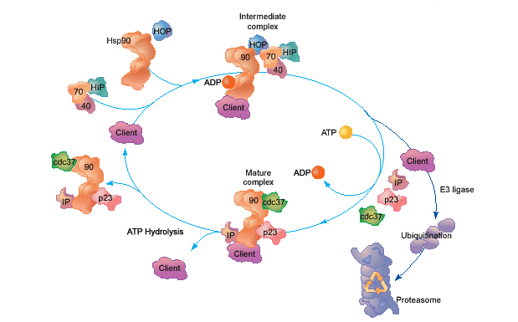
Kamal et al., TRENDS in Molecular Medicine 2004

.
.

A partire dai primi anni novanta sono stati identificati e caratterizzati diversi inibitori dell’attività di Hsp90. In particolare, l’antibiotico di origine fungina geldanamicina è stato il primo ad essere identificato ed è in grado di competere con il legame dell’ATP ad Hsp90 e di inibirne quindi l’attività (Whitesell & Cook, 1996). E’ stato dimostrato che l’inibizione dell’attività di Hsp90 determina la destabilizzazione delle proteine clienti, favorendo la loro ubiquitinazione da parte di specifiche ubiquitina ligasi e la loro degradazione proteasomiale (Schneider et al., 1996; Stebbins et al., 1997).
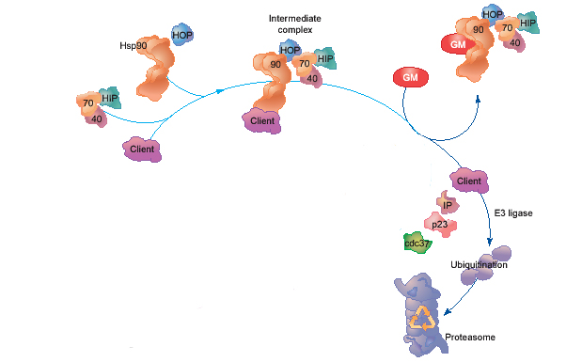
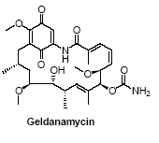
Kamal et al., TRENDS in Molecular Medicine 2004

La geldanamicina presenta potente attività antitumorale in vitro, che è stata dimostrata anche in modelli murini di carcinoma (Basso et al., 2002; Solit et al., 2002). Un derivato meno tossico di questo inibitore è attualmente utilizzato in “trias” clinici, da solo o in associazione ad altri chemoterapici (Goetz et al., 2005).
Per molti RTKs è stata dimostrata sensibilità alla geldanamicina. Il trattamento con geldanamicina di cellule di carcinoma mammario caratterizzate da iperespressione di ErbB2 determina una rapida deplezione del recettore dovuta ad un’accelerata degradazione (Mimnaugh et al., 1996). Recentemente è stato dimostrato che anche il recettore per l’HGF è efficacemente “down-regolato” da questo inibitore, che è in grado di contrastare la motilità e la migrazione indotta da HGF in varie lineee tumorali (Webb et al., 2000; Xie et al., 2005).
Il proto-oncogene RON è un recettore ad attività tirosina chinasi appartenente alla sottofamiglia del recettore dell’HGF (Hepatocyte Growth Factor). Il gene RON umano codifica una glicoproteina transmembrana sintetizzata come precursore a singola catena (pr170), successivamente tagliato a generare la forma matura del recettore (p185), un eterodimero costituito da una catena α extracellulare di 35 KDa e da una catena β transmembrana di 150 KDa, unite da un ponte disolfuro (Gaudino et al., 1994). L’interazione del recettore con il suo ligando MSP (Macrophage Stimulating Protein) determina l’attivazione di molteplici vie di trasduzione del segnale coinvolte nel controllo della proliferazione, della migrazione e del differenziamento tra cui Ras/MAPK (Li et al., 1995), PI-3K/Akt (Wang et al., 1996), JNK/SAPK (Chen et al., 2000), β-Catenin (Danilkovitch-Miagkova et al., 2001), NF-kB (Santoro et al., 2003a).
Recenti evidenze sperimentali indicano che l’attività di segnalazione di Ron è finemente modulata all’interno della cellula. E’ stato dimostrato che la proteina fosfatasi PP1 è in grado di regolare negativamente la via di Akt/PKB attivata dal recettore in risposta all’MSP (Santoro et al., 2003b).
Inoltre, studi condotti nel nostro laboratorio hanno dimostrato che il recettore attivato è in grado di reclutare l’ubiquitina ligasi E3 c-Cbl, noto regolatore negativo di molti recettori tirosina chinasi (Thien & Langdon, 2001). C-Cbl interagisce in maniera diretta con le tirosine recettoriali Y¹⁰¹⁷ e Y¹³⁵³ tramite il suo dominio PTB o in maniera indiretta, mediata dall’adattatore Grb2, promuovendo l’ubiquitinazione del recettore attivato (Thien & Langdon, 2001).
Sono stati documentati tre meccanismi, iperespressione, mutazioni puntiformi, delezioni, che possono determinare un’attivazione impropria della chinasi recettoriale (Maggiora et al., 1998; Santoro et al., 1998; Wang et al., 2003).
Evidenze sperimentali indicano il coinvolgimento di Ron nei processi di progressione tumorale e metastatizzazione (Chen et al., 2000). Il recettore interviene nella transizione epitelio-mesenchimale che caratterizza il processo di metastatizzazione (Thiery, 2002) e la sua attivazione in vitro determina dissociazione delle cellule epiteliali, migrazione ed invasione della matrice extracellulare (Wang et al., 2003). Lo studio dei meccansismi coinvolti nella degrdazione di questo recettore può favorire l’identificazione di nuovi bersagli molecolari per il trattamento di tumori in cui Ron risulta iperespresso e caratterizzato da un’attività deregolata.
SCOPO DEL LAVORO

Nel precedenti due anni il mio lavoro sperimentale è stato orientato alla caratterizzazione dei meccanismi molecolari alla base della regolazione negativa del recettore Ron in risposta al ligando. I risultati ottenuti hanno evidenziato il ruolo chiave in questo processo dell’adattatore molecolare c-Cbl, un’ubiquitina ligasi in grado di mediare la poliubiquitinazione del recettore attivato ed il suo indirizzamento alla degradazione proteasomiale. E’ stato inoltre dimostrato che il mutante oncogenico Ron^{M1254T} non è soggetto alla degradazione indotta da ligando e non associa l’ubiquitina ligasi c-Cbl, risultando tuttavia ubiquitinato come il recettore “wild-type”. Sulla base di queste osservazioni, il progetto di ricerca di quest’anno è stato indirizzato all’identificazione di meccanismi di ubiquitinazione c-Cbl indipendenti e alla caratterizzazione del loro ruolo nella degradazione recettoriale. Il lavoro sperimentale è stato inoltre orientato a chiarire l’importanza di questi meccanismi come bersaglio farmacologici per contrastare gli effetti biologici dovuti ad un’alterata attivazione del recettore.

RISULTATI

Il recettore Ron associa in vivo le proteine chaperone Hsp90 ed Hsc70
E’ stato dimostrato recentemente che alcuni RTKs richiedono l’associazione con la proteina chaperone Hsp90 per la loro stabilità o per una corretta maturazione (Goetz et al., 2003; Kamal et al., 2004). In particolare, è stato riportato che l’interazione del recettore per l’EGF con Hsp90 è funzionale al corretto ”folding” delle molecole recettoriali di nuova sintesi (Sakagami et al., 1999) . La stabilità in membrana del recettore ErbB2 è inoltre regolata dalla sua associazione con Hsp90 (Xu et al., 2002).
Per valutare l’eventuale coinvolgimento di Hsp90 nella regolazione della stabilità e dell’attività di segnalazione di Ron abbiamo verificato l’interazione in vivo tra il recettore e la proteina chaperone, tramite esperimenti di co-immunoprecipitazione. In cellule COS-7 trasfettate transientemente con il recettore abbiamo dimostrato la presenza della proteina chaperone Hsp90 negli immunoprecipitati anti-Ron recettore (figura 1). L’associazione tra le due proteine è stata ulteriormente confermata in un pannello di linee cellulari esprimenti il recettore in modo endogeno (dato non mostrato).
Poiché è noto che l’attività di Hsp90 è regolata dall’interazione con diverse proteine co-chaperone (Obermann et al., 1998; Siligardi et al., 2004) , tra cui Hsc70, abbiamo verificato la presenza di quest’ultima nel complesso Ron-Hsp90 (figura 1). Inoltre, tramite esperimenti di co-immunoprecipitazione con anticorpi anti-Hsp90 e anti-Hsc70 abbiamo dimostrato che l’interazione con le due proteine chaperone coinvolge non solo il precursore, ma anche la forma matura del recettore (dato non mostrato).
I dati ottenuti suggeriscono il coinvolgimento delle proteine chaperone Hsp90 e Hsc70 nei processi di maturazione e nella regolazione della stabilità del recettore di membrana.

L’associazione con le proteine chaperone media l’interazione di Ron con l’ubiquitina ligasi CHIP
Dati di letteratura che indicano che il complesso multiproteico in cui è presente Hsp90 è in grado di reclutare la proteina E3 ligasi CHIP. Questa ubiquitina ligasi può interagire con i substrati di Hsp90 e mediare la loro poliubiquitinazione, favorendone l’indirizzamento alla degradazione proteasomiale (Connell et al., 2001; Xu et al., 2002).
Per verificare l’eventuale associazione tra Ron e CHIP abbiamo condotto esperimenti di co-immunoprecipitazione su estratti ottenuti da cellule COS-7, trasfettate transientemente con vettori d’espressione codificanti le due proteine. La presenza dell’ubiquitina ligasi è stata effettivamente rilevata negli immunoprecipitati anti-recettore (figura 2).
Abbiamo osservato che un mutante delezionale di CHIP (ΔUBox), privo del dominio UBox necessario per l’attività enzimatica della proteina, mantiene la capacità di interagire con il recettore. Al contrario, la presenza di una mutazione puntiforme (K30A) nel dominio TPR di CHIP, che inibisce la sua interazione con le proteine chaperone, abolisce la co-precipitazione della proteina con il recettore.
I dati ottenuti dimostrano che Ron interagisce con CHIP e suggeriscono che l’interazione del recettore con l’ubiquitina ligasi possa essere mediata dalle due proteine chaperone.

L’interazione con CHIP non richiede l’integrità del dominio chinasico di Ron e coinvolge anche il mutante oncogenico Ron^{M1254T}
Abbiamo successivamente valutato se, come nel caso di c-Cbl, per il reclutamento dell’ubiquitina ligasi CHIP fosse necessaria l’attività chinasica del recettore. A tale scopo abbiamo valutato l’interazione di una forma del recettore (Kinase Dead) recante una mutazione inattivante nel dominio chinasico (K1114M) con CHIP e le proteine chaperone. Come risulta dalla figura 3 anche il recettore privo di attività chinasica è in grado di associare le tre proteine in vivo.
Poiché il mutante oncogenico Ron^{M1254T} non è in grado di associare l’ubiquitina ligasi c-Cbl (cfr. relazione del primo anno), risultando tuttavia ubiquitinato, ne abbiamo analizzato l’interazione con CHIP (figura 3).
L’osservazione che anche il mutante oncogenico è in grado di associare CHIP suggerisce che questa E3 ligasi possa essere responsabile dell’ubiquitinazione c-Cbl indipendente di questo recettore.

CHIP è in grado di mediare l’ubiquitinazione di Ron in vitro ed in vivo
Utilizzando due approcci sperimentali diversi, abbiamo verificato se l’ubiquitina ligasi associata a Ron fosse in grado di esplicare la sua attività enzimatica mediando l’ubiquitinazione del recettore.
Abbiamo inizialmente condotto un esperimento di ubiquitinazione in vitro in presenza di proteine ricombinanti purificate. A tale scopo sono stati utilizzati i costrutti codificanti CHIP o il mutante delezionale ΔUBox in un sistema d’espressione procariotico. Le due proteine ricombinanti, espresse come proteine di fusione con l’enzima GST, sono state purificate tramite cromatografia di affinità. Per la reazione di ubiquitinazione in vitro gli immunoprecipitati anti-Ron sono stati incubati con ubiquitina biotinilata in presenza delle proteine ricombinanti o dell’enzima GST come controllo. Come risulta dalla figura 4a, in presenza dell’ubiquitina ligasi CHIP “wild-type” abbiamo osservato una marcata ubiquitinazione del recettore (figura 4a). Al contrario, l’enzima GST da solo e il mutante ΔUBox, privo di attività enzimatica, non hanno determinato alcun segnale di ubiquitinazione, confermando la specificità del segnale precedente.
I risultati ottenuti da questo esperimento dimostrano che Ron è substrato dell’ubiquitina ligasi CHIP in vitro.
Abbiamo quindi confermato questo è in vivo, immunoprecipitando Ron ed analizzando la presenza di forme ubiquitinate del recettore con anticorpi diretti contro l’ubiquitina (figura 4b). In seguito ad iperespressione di CHIP, abbiamo osservato un aumento del segnale di ubiquitinazione di Ron ed una concomitante riduzione del livello di recettore, verosimilmente dovuta a una marcata degradazione .
Nel complesso, i risultati ottenuti, indicano che l’associazione di CHIP al recettore Ron è funzionale.

L’inibizione dell’attività di Hsp90 induce la degradazione di Ron
E’ noto che l’inibizione dell’attività di Hsp90 determina la degradazione proteasoma-dipendente delle proteine ad essa associate (Schneider et al., 1996; Stebbins et al., 1997). Tra gli inibitori finora identificati, la geldanamicina e i suoi derivati sono stati caratterizzati per la loro capacità competere con l’ATP per il legame ad Hsp90 e di inibire quindi l’attività ATPasica della proteina. Sulla base dei dati relativi all’associazione tra Ron e Hsp90 abbiamo verificato se il recettore potesse essere un bersaglio dell’azione della geldanamicina.
Abbiamo valutato il livello di recettore presente dopo trattamento a vari tempi con geldanamicina mediante immunoblotting, utilizzando un anticorpo policlonale diretto contro il dominio intracellulare della catena β. Come risulta dalla figura 5a, l’inibitore è in grado di indurre la degradazione del recettore, significativa dopo 4-6 ore di trattamento. Abbiamo inoltre dimostrato che l’effetto della geldanamicina è abolito in presenza di MG-132, un inibitore dell’attività del proteasoma (figura 5a).
Sulla base di questi risultati, abbiamo verificato se la degradazione di Ron indotta da geldanamicina coinvolgesse esclusivamente il recettore di nuova sintesi e in fase di maturazione o anche il recettore maturo, presente sulla membrana plasmatica. A tale scopo il recettore di superficie è stato marcato con biotina prima del trattamento con geldanamicina. Il livello residuo di recettore biotinilato è stato rilevato tramite immunoprecipitazione con streptavidina, seguita da immunoblotting con anticorpi anti-Ron. La marcata riduzione della quota di recettore biotinilato dopo trattamento con geldanamicina (figura 5b), dimostra che l’inibizione dell’attività di Hsp90 è in grado di destabilizzare anche il recettore maturo, inducendone la degradazione.

L’effetto della geldanamicina è mediato dall’ubiquitina ligasi di CHIP
Abbiamo successivamente verificato se l’attività enzimatica di c-Cbl e di CHIP fosse richiesta per la degradazione proteasomiale del recettore indotta dalla geldanamicina.
Per valutare il coinvolgimento dell’ubiquitina ligasi CHIP abbiamo utilizzato due diversi approcci sperimentali. Cellule COS-7 trasfettate transientemente con vettori di espressione codificanti la proteina CHIP “wild-type” o il suo mutante delezionale ΔUBox sono state trattate con geldanamicina ed è stata valutata la degradazione del recettore mediante immunoblotting (figura 6a). In presenza del mutante ΔUBox privo di attività enzimatica, che si comporta da trans-dominante negativo legando il recettore senza tuttavia mediarne l’ubiquitinazione, la degradazione di Ron indotta da geldanamicina risulta abolita.
Un risultato analogo è stato ottenuto silenziando l’espressione di CHIP mediante la metodica dell’ “RNA interference”. Esprimendo in modo transiente, in cellule NIH-Ron, un vettore recante il siRNA contro CHIP abbiamo osservato una marcata riduzione del livello dell’ubiquitina ligasi e un concomitante blocco della degradazione di Ron in seguito a trattamento con geldanamicina (figura 6b).
I risultati ottenuti dimostrano che l’ubiquitina ligasi CHIP riveste un ruolo cruciale nella regolazione della degradazione recettoriale indotta dall’inibizione dell’attività di Hsp90.
Abbiamo quindi valutato il contributo dell’ubiquitina ligasi c-Cbl in questo processo. A tale scopo, cellule COS-7 sono state trasfettate transientemente con costrutti codificanti la proteina c-Cbl “wild-type” o il mutante trans-dominante negativo c-Cbl 70z. Abbiamo osservato che l’iperespressione di entrambe le proteine non è in grado di alterare la degradazione del recettore indotta da geldanamicina (figura 7).
I risultati ottenuti suggeriscono il coinvolgimento delle due ubiquitine ligasi in processi degradativi differenti. Mentre c-Cbl interviene nella regolazione della degradazione di Ron MSP-dipendente, l’ubiquitina ligasi CHIP è coinvolta nella regolazione della stabilità del recettore mediata da Hsp90.

Geldanamycin induce la degradazione del mutante oncogenico Ron^{M1254T} e modula negativamente la sua attività di segnalazione
I risultati ottenuti nei precedenti due anni hanno evidenziato che il potenziale trasformante del mutante oncogenico Ron^{M1254T} è dovuto, almeno in parte, all’alterazione del meccanismo di desensitizzazione del recettore. Questo mutante non associa l’ubiquitina ligasi c-Cbl ed evade la degradazione indotta da ligando.
Sulla base di queste osservazioni abbiamo verificato se questo mutante, che interagisce con la proteina chaperone Hsp90 e con l’ubiquitina ligasi CHIP, fosse sensibile all’azione della geldanamicina. A tale scopo abbiamo valutato il livello di recettore presente dopo trattamento con l’inibitore, mediante immunoblotting. Come risulta dalla figura 8a , il trattamento con geldanamicina determina una marcata degradazione del recettore oncogenico, con una cinetica accelerata rispetto a quella del recettore “wild-type”.
Geldanamicina è in grado di modulare negativamente l’attività di segnalazione del recettore oncogenico, come dimostrato dalla progressiva diminuzione delle forme fosforilate delle proteine ERK-1,2 e Akt, indicative dello stato di attivazione di due note vie di segnalazione, la via di PI3K/Akt e la via delle MAPK, attivate dal recettore. Abbiamo inoltre osservato che il trattamento a basse dosi con geldanamicina è in grado di bloccare la proliferazione dipendente dall’attivazione costitutiva del recettore oncogenico in cellule NIH-Ron^{M1254T} (dato non mostrato).
La capacità della geldanamicina di contrastare il “signaling” oncogenico del recettore è stata ulteriormente dimostrata valutando i suoi effetti sulla migrazione di cellule NIH-Ron^{M1254T}. Utilizzando un saggio di migrazione “in trasnwell” abbiamo osservato che il trattamento con l’inibitore è in grado di bloccare la migrazione Ron^{M1254T}-dipendente (figura 8b).

PROSPETTIVE FUTURE

Sulla base dei dati ottenuti, il lavoro sperimentale futuro sarà volto ad elucidare il ruolo delle proteine chaperone Hsp90 e Hsc70 e dell’ubiquitina ligasi CHIP nella normale fisiologia del recettore, in particolare nella regolazione del “turnover” del recettore.
Verrà inoltre indagato l’eventuale coinvolgimento di queste proteine nella “down-regulation” del recettore indotta da ligando. A tale scopo saranno utlizzati vettori lentivirali per indurre il silenziamento dell’espressione di CHIP e di c-Cbl in modo stabile, che consentiranno di valutare il contributo delle singole proteine nelle diverse vie degradative del recettore.
Sulla base dei dati preliminari ottenuti con il mutante oncogenico Ron^{M1254T} che dimostrano le potenzialità dell’inibizione dell’attività di Hsp90, sarà verificato l’effetto del trattamento con geldanamicina su linee cellulari tumorali in cui è stata riscontrata l’iperespressione del recettore Ron, associata ad un’aberrante attivazione (Chen et al., 2000; Maggiora et al., 1998; Wang et al., 2003). In questo contesto verranno allestiti saggi biologici (crescita in soft agar, migrazione attraverso matrigel, resistenza all’apoptosi) per verificare se l’induzione della degradazione recettoriale possa possa contribuire ad una reversione del fenotipo tumorale.
Infine verranno valutate le potenzialità in vivo dell’inibitore 17-AAG, un derivato meno tossico della geldanamicina attualmente utilizzato in “trials” clinici (Goetz et al., 2005), in xenotrapianti murini con cellule NIH-Ron^{M1254T}.

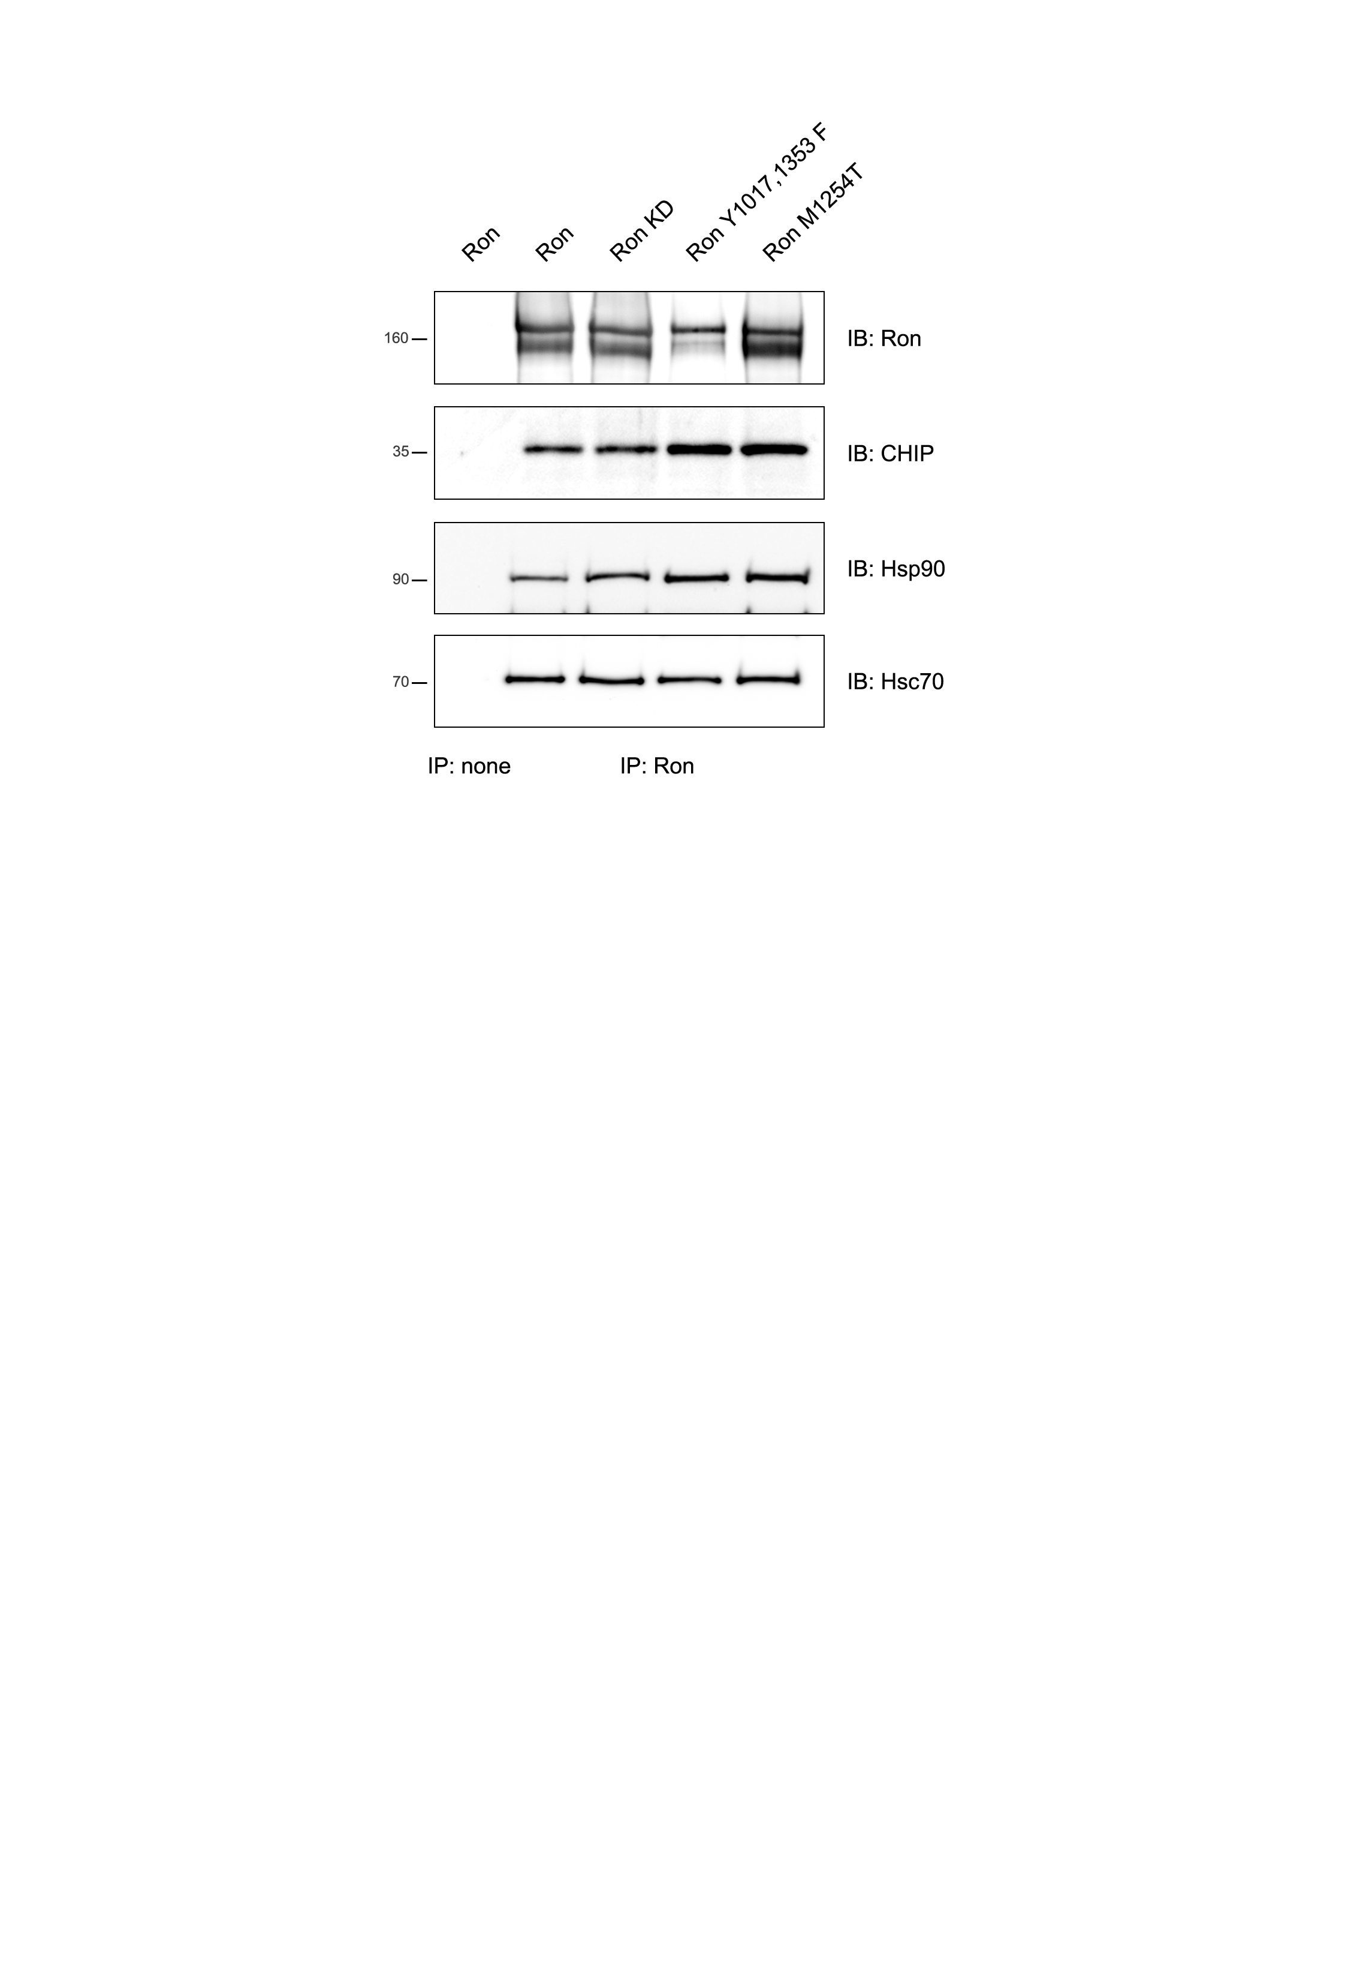
IP none IP Ron

IP: none

Fig. 1. Il cDNA di Ron è stato trasfettato in cellule COS-7. A 72h dalla trasfezione le cellule sono state lisate in assenza di SDS. Gli estratti sono stati immunoprecipitati in assenza di anticorpo o con anticorpi anti-recettore e sottoposti a SDS-PAGE e immunoblotting con gli anticorpi indicati.

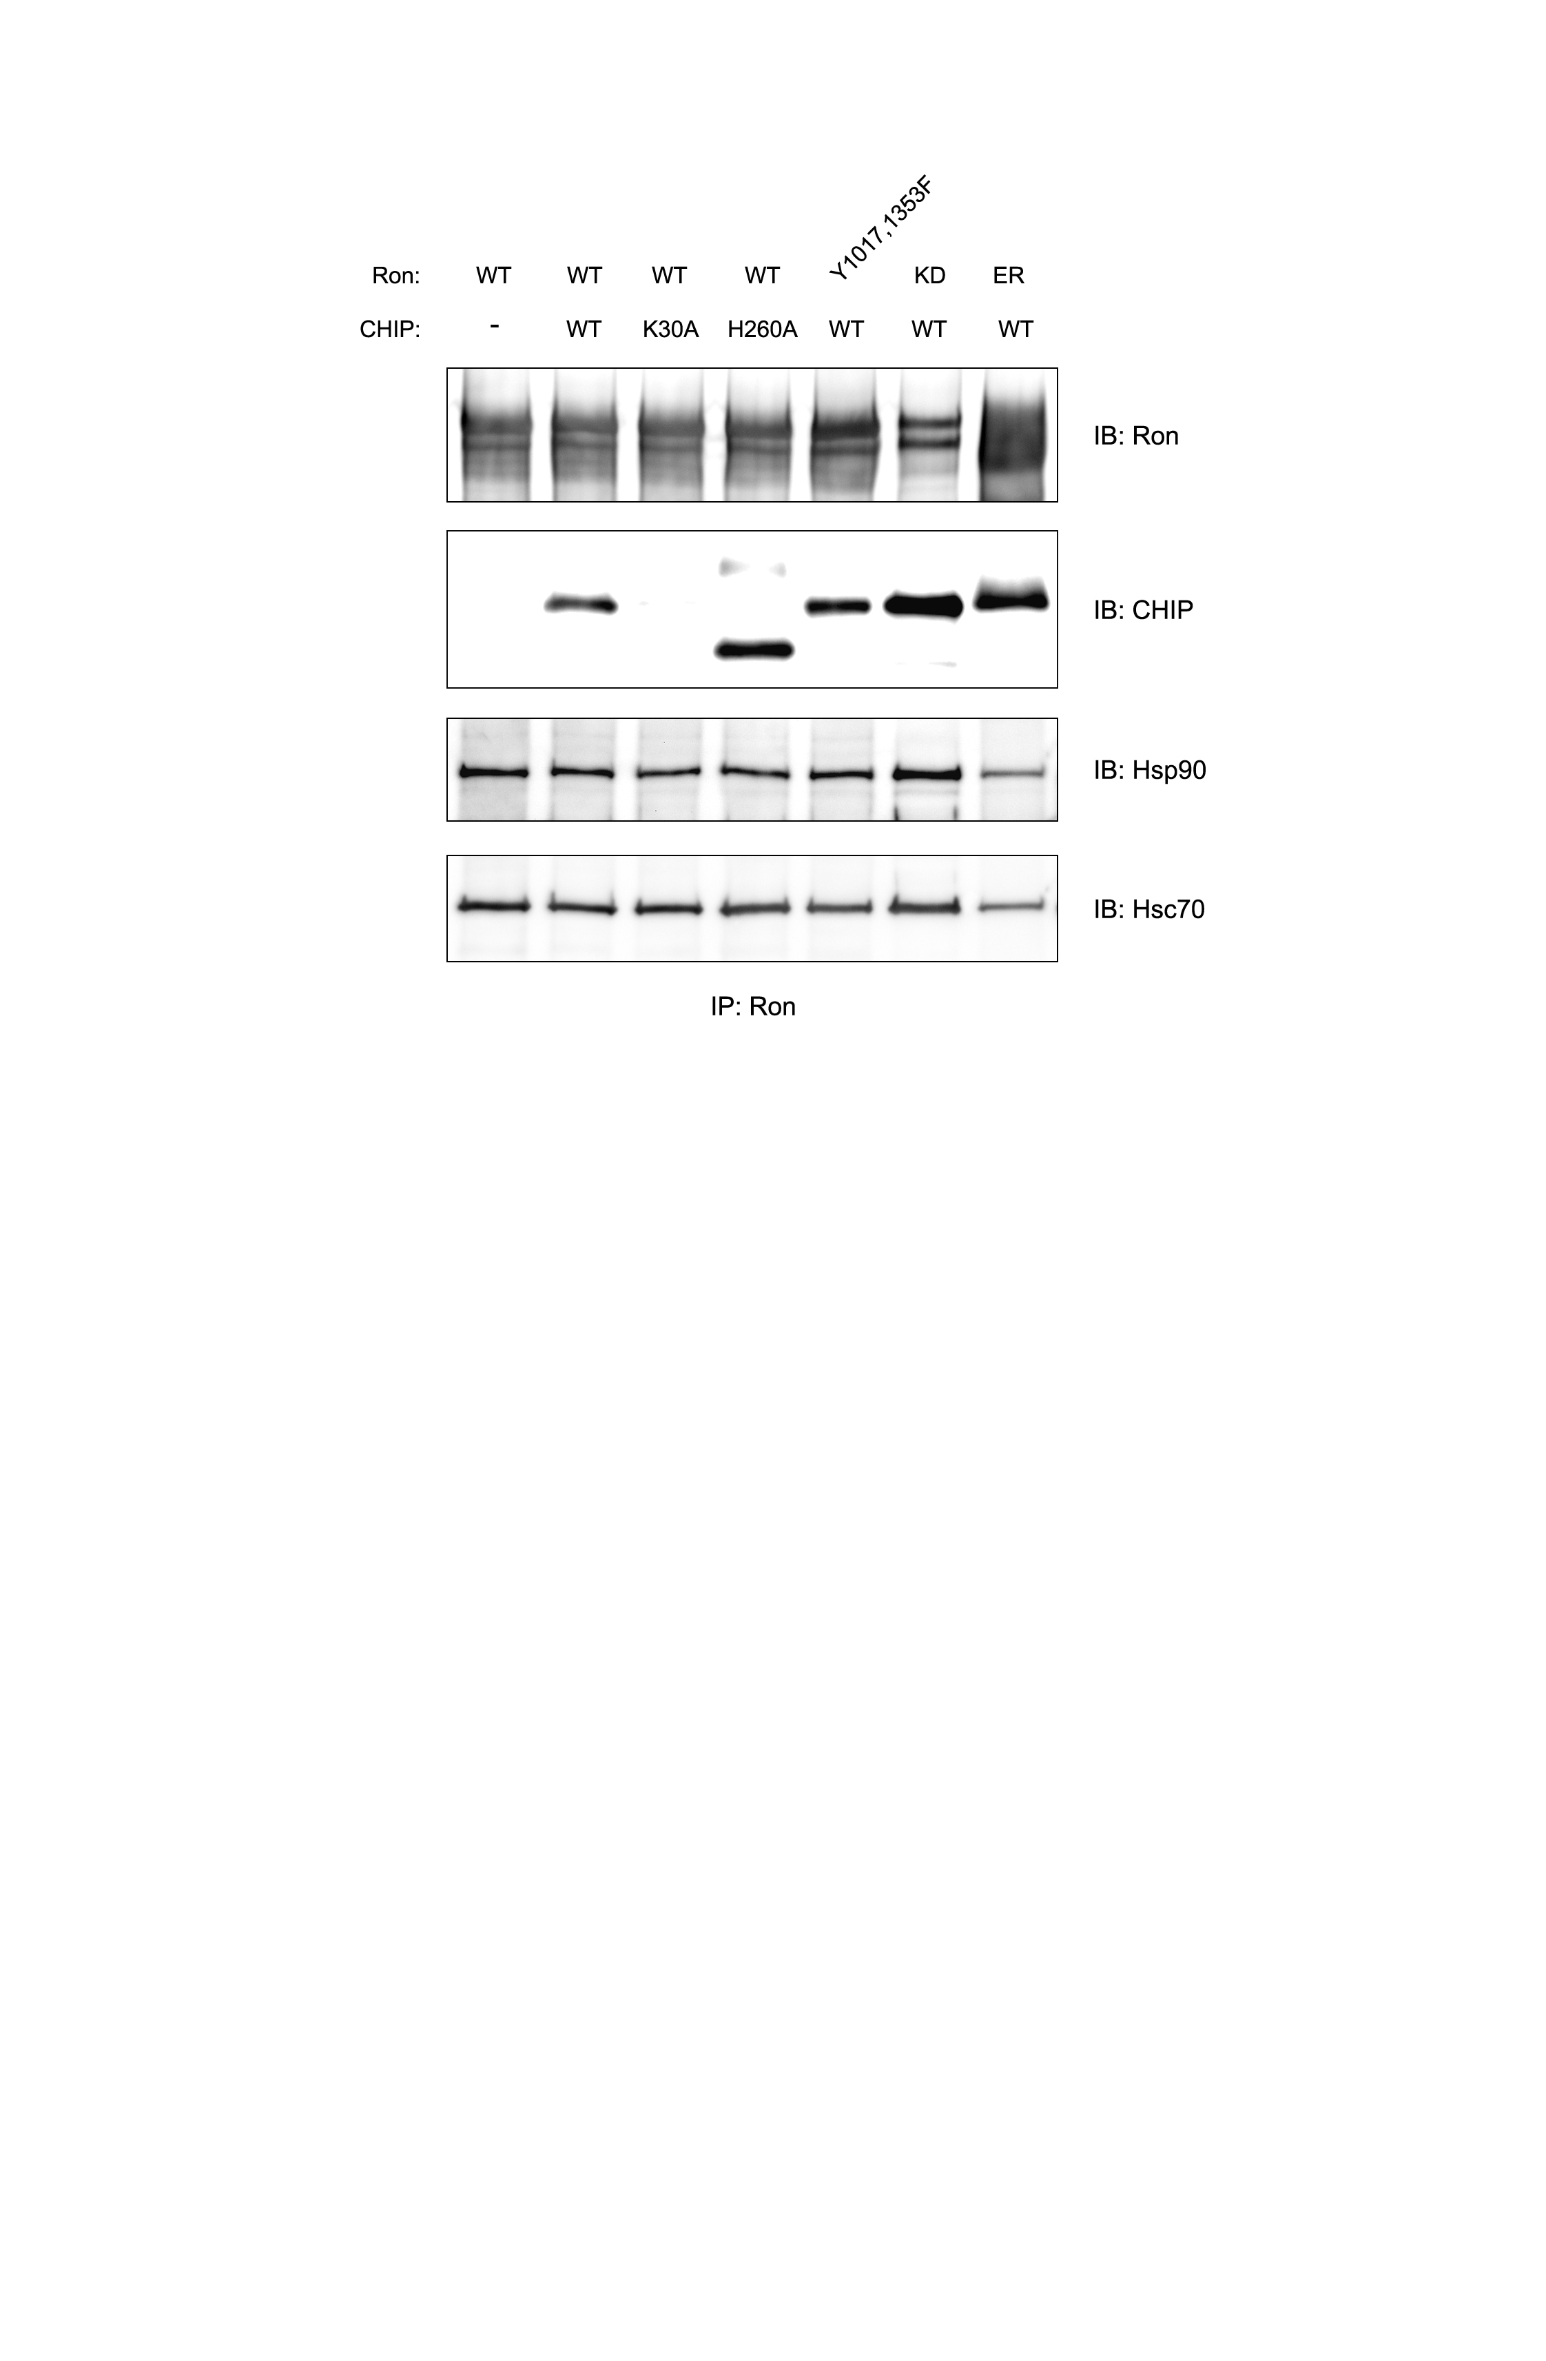
IP: Ron
ΔU-box

Fig. 2. Il cDNA di Ron è stato co-trasfettato in cellule COS-7 con il cDNA di CHIP, CHIPK30A o CHIPΔUBox. Dopo 72h le cellule sono state lisate in assenza di SDS e gli estratti sono stati immunoprecipitati con anticorpi anti-recettore, quindi sottoposti a SDS-PAGE e immunoblotting con gli anticorpi indicati.

Fig. 3. Cellule COS-7 sono state co-trasfettate con i cDNA di Ron, Ron^{K1114M} e Ron^{M1254T} insieme al cDNA di CHIP. A 72h dalla trasfezione le cellule sono state lisate in assenza di SDS. Gli estratti sono stati immunoprecipitati in assenza di anticorpo o con anticorpi anti-recettore, quindi sottoposti a SDS-PAGE e immunoblotting con gli anticorpi indicati.

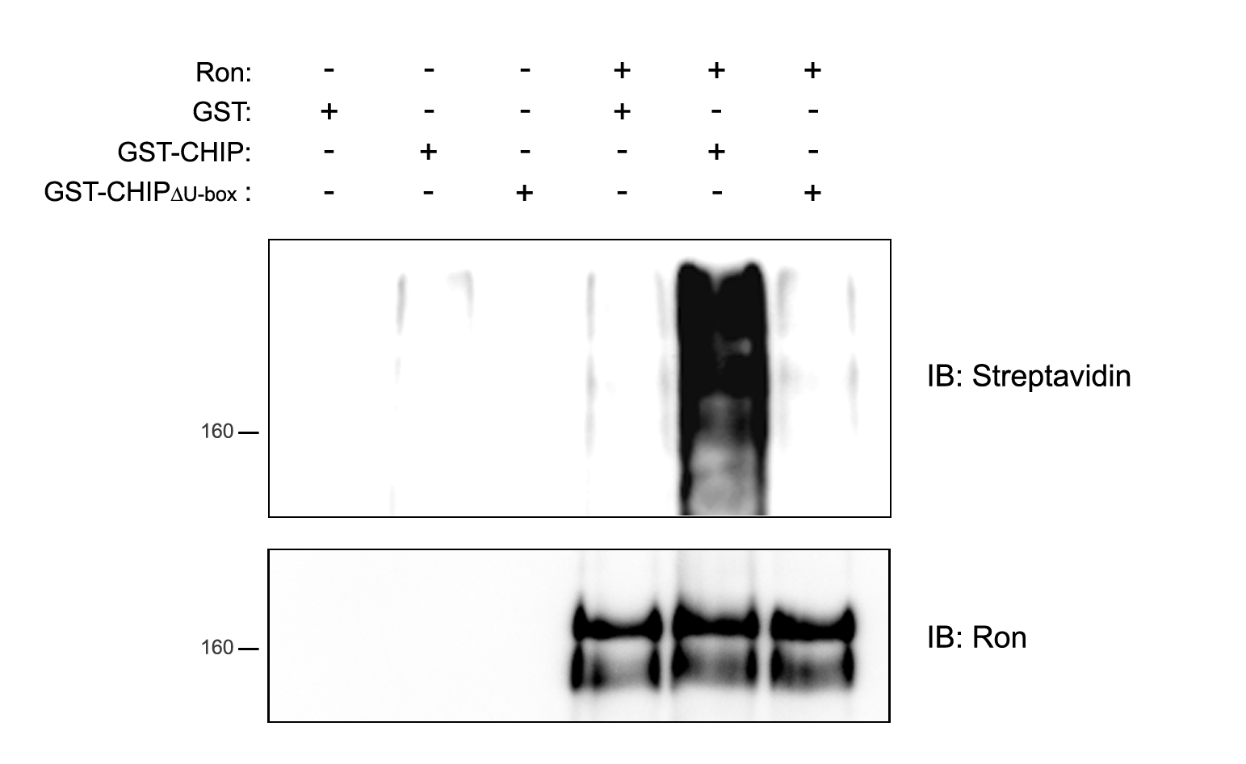
a

b

Fig. 4. (a) Cellule NIH-3T3 esprimenti in modo stabile Ron (NIH-Ron) sono state lisate in assenza di SDS e gli estratti immunoprecipitati in assenza di anticorpo o con anticorpi anti-recettore. Gli immunoprecipitati sono stati incubati 2h a 37°C con 5 μg/μl di ubiquitina biotinilata in presenza di 250ng di enzima E1, 400ng di enzima E2 e 5μg di GST, GST-CHIP o GST-CHIPΔUBox. Dopo eluizione con tampone di Laemmli i campioni sono stati sottoposti a SDS-PAGE e l’ubiquitinazione del recettore è stata rilevata mediante streptavidina-HRP. (b) Cellule FG2 sono state trasfettate o meno con il cDNA di CHIP. Gli estratti sono stati immunoprecipitati con anticorpi anti-recettore, quindi sottoposti a SDS-PAGE e immunoblotting con anticorpo anti-ubiquitina. I livelli di recettore e di CHIP negli estratti sono stati monitorati mediante SDS-PAGE e immunoblotting con i rispettivi anticorpi.

a
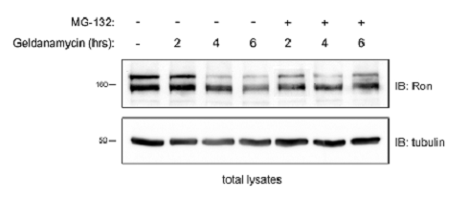

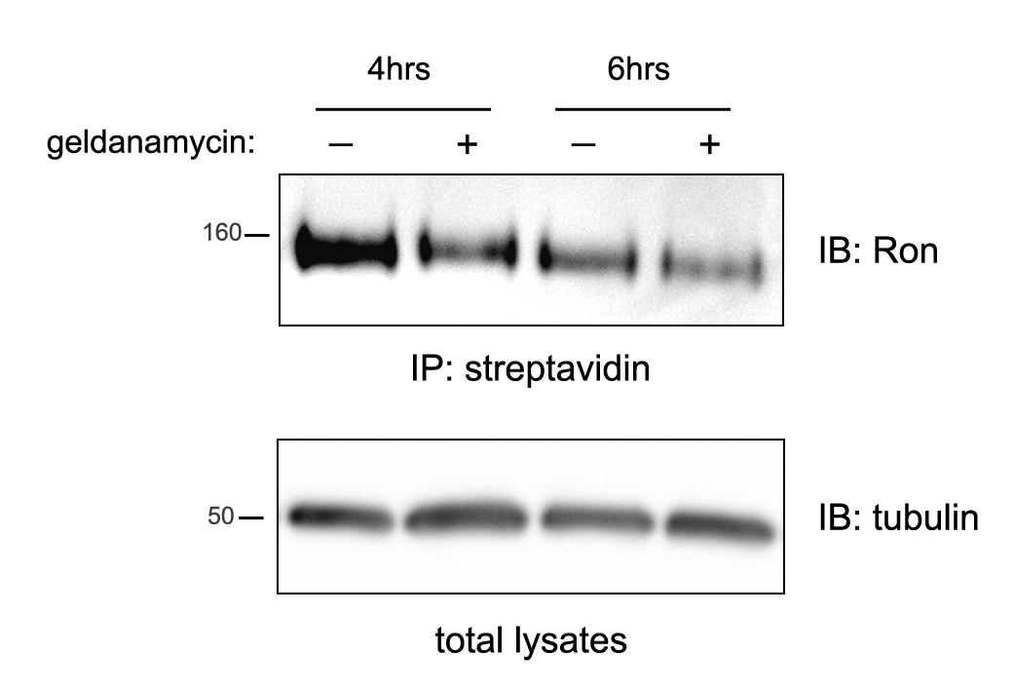
b

Fig. 5. (a) Cellule NIH-Ron trattate o meno con l’inibitore del proteasoma MG-132, sono state lisate dopo trattmento con geldanamicina 1μM per diversi tempi. Gli estratti totali sono stati sottoposti a SDS-PAGE ed immunoblotting con anticorpi diretti contro la porzione C-terminale di Ron e contro la α-tubulina. (b) Cellule NIH-Ron sono state sottoposte a marcatura delle proteine di superficie tramite biotinilazione e successivamente trattate o meno geldanamicina 1μM per diversi tempi. Gli estratti sono stati immunoprecipitati con streptavidina-HRP e sottoposti a SDS-PAGE. Il livello di recettore biotinilato è stato rilevato in immunoblotting con anticorpi anti-Ron.

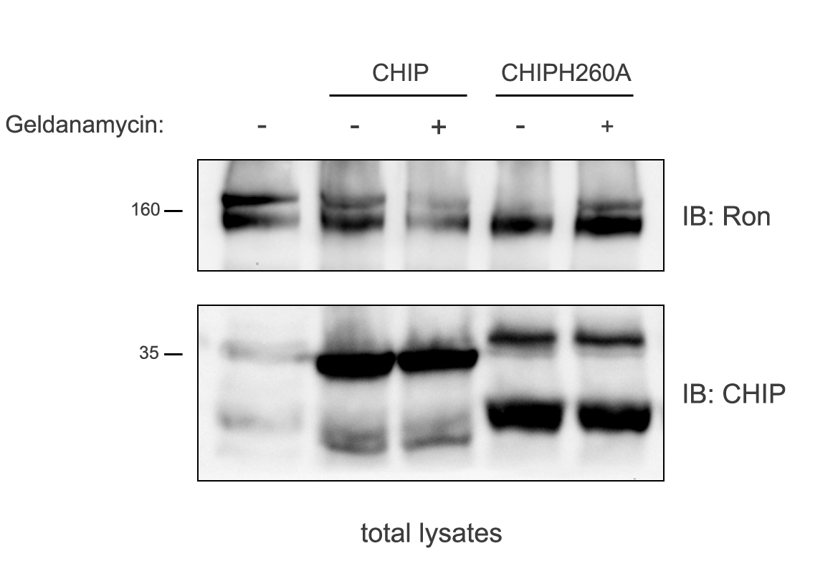
CHIP ΔUBox
a

b
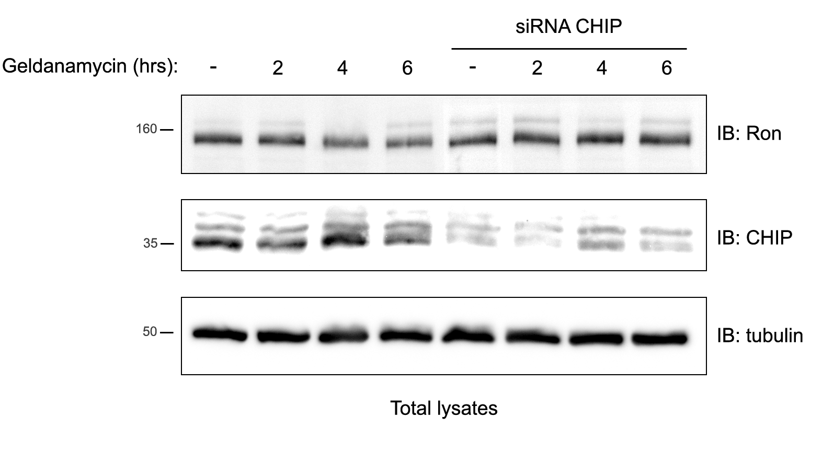

Fig. 6. (a) Cellule COS-7 sono state trasfettate con il cDNA di Ron insieme al cDNA di CHIP o di CHIPΔUBox e 72h dopo la trasfezione sono state trattate con geldanamicina 1μM per 6h. Gli estratti totali sono stati sottoposti a SDS-PAGE ed immunoblotting con anticorpi anti-Ron e anti-CHIP. (b) Cellule NIH-Ron sono state trasfettate o meno con un costrutto codificante il siRNA di CHIP. A 48 h dalla trasfezione le cellule sono state trattate con geldanamicina 1 μM per tempi diversi. Gli estratti totali sono stati sottoposti a SDS-PAGE ed immunoblotting con anticorpi anti-Ron, anti-CHIP e anti-αtubulina.

-
-
EGF 20’
MSP 20’
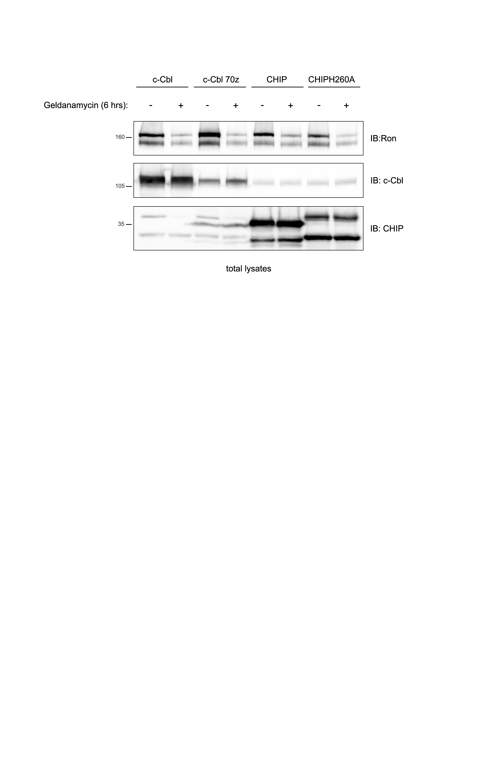

Fig. 7. Cellule COS-7 sono state trasfettate con il cDNA di Ron insieme al cDNA di c-Cbl, c-Cbl 70z o CHIP e 72h dopo la trasfezione sono state trattate o meno con geldanamicina 1μM per 6h. Gli estratti totali sono stati sottoposti a SDS-PAGE ed immunoblotting con anticorpi anti-Ron, anti c-Cbl e anti-CHIP.

a
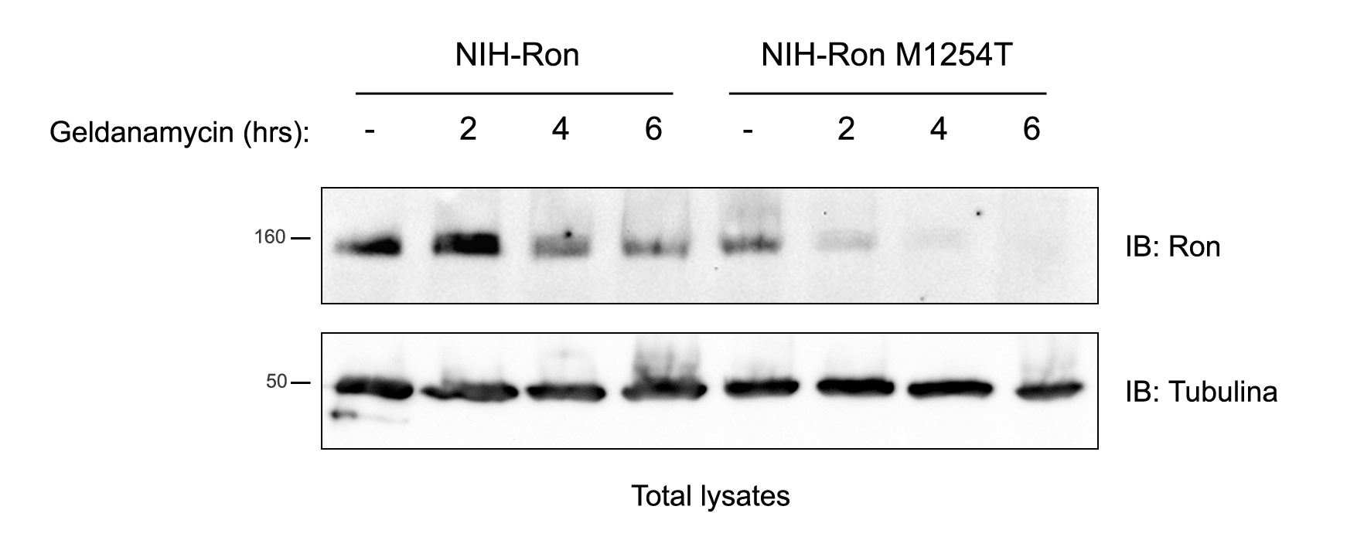

b

Fig. 8. (a) Cellule NIH-Ron o NIH-Ron^{M1254T} sono state trattate con geldanamicina 1 μM e gli estratti totali sono stati sottoposti a SDS-PAGE ed immunoblotting con anticorpi anti-Ron e anti-αtubulina. (b) 1 x 10⁵ cellule NIH-3T3 o NIH-Ron sono state fatte migrare attraverso camere Transwell® in presenza o in assenza di geldanamicina 1 μM per 6h. Al termine le cellule migrate nella camera inferiore sono state fissate e colorate con crystal violetto. Dopo solubilizzazione del colorante con acido acetico al 10% è stata determinata l’assorbanza a 595nm.

RIFERIMENTI BIBLIOGRAFICI

Bache, K. G., Slagsvold, T. & Stenmark, H. (2004). Defective downregulation of receptor tyrosine kinases in cancer. Embo J 23, 2707-2712.

Basso, A. D., Solit, D. B., Munster, P. N. & Rosen, N. (2002). Ansamycin antibiotics inhibit Akt activation and cyclin D expression in breast cancer cells that overexpress HER2. Oncogene 21, 1159-1166.

Bennasroune, A., Gardin, A., Aunis, D., Cremel, G. & Hubert, P. (2004). Tyrosine kinase receptors as attractive targets of cancer therapy. Crit Rev Oncol Hematol 50, 23-38.

Blume-Jensen, P. & Hunter, T. (2001). Oncogenic kinase signalling. Nature 411, 355-365.

Brunelleschi, S., Penengo, L., Santoro, M. M. & Gaudino, G. (2002). Receptor tyrosine kinases as target for anti-cancer therapy. Curr Pharm Des 8, 1959-1972.

Chen, Y. Q., Zhou, Y. Q., Angeloni, D., Kurtz, A. L., Qiang, X. Z. & Wang, M. H. (2000). Overexpression and activation of the RON receptor tyrosine kinase in a panel of human colorectal carcinoma cell lines. Exp Cell Res 261, 229-238.

Connell, P., Ballinger, C. A., Jiang, J., Wu, Y., Thompson, L. J., Hohfeld, J. & Patterson, C. (2001). The co-chaperone CHIP regulates protein triage decisions mediated by heat-shock proteins. Nat Cell Biol 3, 93-96.

Danilkovitch-Miagkova, A., Miagkov, A., Skeel, A., Nakaigawa, N., Zbar, B. & Leonard, E. J. (2001). Oncogenic mutants of RON and MET receptor tyrosine kinases cause activation of the beta-catenin pathway. Mol Cell Biol 21, 5857-5868.

Dikic, I. & Giordano, S. (2003). Negative receptor signalling. Curr Opin Cell Biol 15, 128-135.

Gaudino, G., Follenzi, A., Naldini, L., Collesi, C., Santoro, M., Gallo, K. A., Godowski, P. J. & Comoglio, P. M. (1994). RON is a heterodimeric tyrosine kinase receptor activated by the HGF homologue MSP. Embo J 13, 3524-3532.

Goetz, M. P., Toft, D. O., Ames, M. M. & Erlichman, C. (2003). The Hsp90 chaperone complex as a novel target for cancer therapy. Ann Oncol 14, 1169-1176.

Goetz, M. P., Toft, D., Reid, J., Ames, M., Stensgard, B., Safgren, S., Adjei, A. A., Sloan, J., Atherton, P., Vasile, V., Salazaar, S., Adjei, A., Croghan, G. & Erlichman, C. (2005). Phase I trial of 17-allylamino-17-demethoxygeldanamycin in patients with advanced cancer. J Clin Oncol 23, 1078-1087.

Kamal, A., Boehm, M. F. & Burrows, F. J. (2004). Therapeutic and diagnostic implications of Hsp90 activation. Trends Mol Med 10, 283-290.

Lamorte, L. & Park, M. (2001). The receptor tyrosine kinases: role in cancer progression. Surg Oncol Clin N Am 10, 271-288, viii.

Li, B. Q., Wang, M. H., Kung, H. F., Ronsin, C., Breathnach, R., Leonard, E. J. & Kamata, T. (1995). Macrophage-stimulating protein activates Ras by both activation and translocation of SOS nucleotide exchange factor. Biochem Biophys Res Commun 216, 110-118.

Maggiora, P., Marchio, S., Stella, M. C., Giai, M., Belfiore, A., De Bortoli, M., Di Renzo, M. F., Costantino, A., Sismondi, P. & Comoglio, P. M. (1998). Overexpression of the RON gene in human breast carcinoma. Oncogene 16, 2927-2933.

Mimnaugh, E. G., Chavany, C. & Neckers, L. (1996). Polyubiquitination and proteasomal degradation of the p185c-erbB-2 receptor protein-tyrosine kinase induced by geldanamycin. J Biol Chem 271, 22796-22801.

Obermann, W. M., Sondermann, H., Russo, A. A., Pavletich, N. P. & Hartl, F. U. (1998). In vivo function of Hsp90 is dependent on ATP binding and ATP hydrolysis. J Cell Biol 143, 901-910.

Panaretou, B., Prodromou, C., Roe, S. M., O'Brien, R., Ladbury, J. E., Piper, P. W. & Pearl, L. H. (1998). ATP binding and hydrolysis are essential to the function of the Hsp90 molecular chaperone in vivo. Embo J 17, 4829-4836.

Peschard, P. & Park, M. (2003). Escape from Cbl-mediated downregulation: a recurrent theme for oncogenic deregulation of receptor tyrosine kinases. Cancer Cell 3, 519-523.

Pratt, W. B. & Toft, D. O. (2003). Regulation of signaling protein function and trafficking by the hsp90/hsp70-based chaperone machinery. Exp Biol Med (Maywood) 228, 111-133.

Robertson, S. C., Tynan, J. & Donoghue, D. J. (2000). RTK mutations and human syndromes: when good receptors turn bad. Trends Genet 16, 368.

Rowinsky, E. K. (2004). The erbB family: targets for therapeutic development against cancer and therapeutic strategies using monoclonal antibodies and tyrosine kinase inhibitors. Annu Rev Med 55, 433-457.

Sakagami, M., Morrison, P. & Welch, W. J. (1999). Benzoquinoid ansamycins (herbimycin A and geldanamycin) interfere with the maturation of growth factor receptor tyrosine kinases. Cell Stress Chaperones 4, 19-28.

Santoro, M. M., Gaudino, G. & Marchisio, P. C. (2003a). The MSP receptor regulates alpha6beta4 and alpha3beta1 integrins via 14-3-3 proteins in keratinocyte migration. Dev Cell 5, 257-271.

Santoro, M. M., Gaudino, G. & Villa-Moruzzi, E. (2003b). Protein phosphatase 1 binds to phospho-Ser-1394 of the macrophage-stimulating protein receptor. Biochem J 376, 587-594.

Santoro, M. M., Penengo, L., Minetto, M., Orecchia, S., Cilli, M. & Gaudino, G. (1998). Point mutations in the tyrosine kinase domain release the oncogenic and metastatic potential of the Ron receptor. Oncogene 17, 741-749.

Schneider, C., Sepp-Lorenzino, L., Nimmesgern, E., Ouerfelli, O., Danishefsky, S., Rosen, N. & Hartl, F. U. (1996). Pharmacologic shifting of a balance between protein refolding and degradation mediated by Hsp90. Proc Natl Acad Sci U S A 93, 14536-14541.

Siligardi, G., Hu, B., Panaretou, B., Piper, P. W., Pearl, L. H. & Prodromou, C. (2004). Co-chaperone regulation of conformational switching in the Hsp90 ATPase cycle. J Biol Chem 279, 51989-51998.

Solit, D. B., Zheng, F. F., Drobnjak, M., Munster, P. N., Higgins, B., Verbel, D., Heller, G., Tong, W., Cordon-Cardo, C., Agus, D. B., Scher, H. I. & Rosen, N. (2002). 17-Allylamino-17-demethoxygeldanamycin induces the degradation of androgen receptor and HER-2/neu and inhibits the growth of prostate cancer xenografts. Clin Cancer Res 8, 986-993.

Stebbins, C. E., Russo, A. A., Schneider, C., Rosen, N., Hartl, F. U. & Pavletich, N. P. (1997). Crystal structure of an Hsp90-geldanamycin complex: targeting of a protein chaperone by an antitumor agent. Cell 89, 239-250.

Thien, C. B. & Langdon, W. Y. (2001). Cbl: many adaptations to regulate protein tyrosine kinases. Nat Rev Mol Cell Biol 2, 294-307.

Thiery, J. P. (2002). Epithelial-mesenchymal transitions in tumour progression. Nat Rev Cancer 2, 442-454.

Wang, M. H., Wang, D. & Chen, Y. Q. (2003). Oncogenic and invasive potentials of human macrophage-stimulating protein receptor, the RON receptor tyrosine kinase. Carcinogenesis 24, 1291-1300.

Wang, M. H., Montero-Julian, F. A., Dauny, I. & Leonard, E. J. (1996). Requirement of phosphatidylinositol-3 kinase for epithelial cell migration activated by human macrophage stimulating protein. Oncogene 13, 2167-2175.

Waterman, H. & Yarden, Y. (2001). Molecular mechanisms underlying endocytosis and sorting of ErbB receptor tyrosine kinases. FEBS Lett 490, 142-152.

Webb, C. P., Hose, C. D., Koochekpour, S., Jeffers, M., Oskarsson, M., Sausville, E., Monks, A. & Vande Woude, G. F. (2000). The geldanamycins are potent inhibitors of the hepatocyte growth factor/scatter factor-met-urokinase plasminogen activator-plasmin proteolytic network. Cancer Res 60, 342-349.

Wegele, H., Muller, L. & Buchner, J. (2004). Hsp70 and Hsp90--a relay team for protein folding. Rev Physiol Biochem Pharmacol 151, 1-44.

Whitesell, L. & Cook, P. (1996). Stable and specific binding of heat shock protein 90 by geldanamycin disrupts glucocorticoid receptor function in intact cells. Mol Endocrinol 10, 705-712.

Xie, Q., Gao, C. F., Shinomiya, N., Sausville, E., Hay, R., Gustafson, M., Shen, Y., Wenkert, D. & Vande Woude, G. F. (2005). Geldanamycins exquisitely inhibit HGF/SF-mediated tumor cell invasion. Oncogene 24, 3697-3707.

Xu, W., Marcu, M., Yuan, X., Mimnaugh, E., Patterson, C. & Neckers, L. (2002). Chaperone-dependent E3 ubiquitin ligase CHIP mediates a degradative pathway for c-ErbB2/Neu. Proc Natl Acad Sci U S A 99, 12847-12852.

ATTIVITA’ SCIENTIFICA

- FASEB Summer Research Conference -Growth Factor Receptor Tyrosine Kinases in Mitogenesis, Morphogenesis and Tumorigenesis- Tucson, Arizona 6-11 agosto 2005.

“Ligand-dependent and geldanamycin-induced Ron receptor downregulation”

(presentazione poster)

- VII Convegno FISV. Riva del Garda, 22-25 settembre 2005.

“C-cbl and CHIP: a dual mechanism for Ron receptor downregulation”
(poster e presentazione orale).

- HVP and Cancer Conference. Berlino, 29 settembre –1 ottobre 2005.

“E6/E7 oncoproteins from genus alpha- and beta-papillomaviruses differentially modulate pro-inflammatory gene expression: implications for evasion to host’s immune-surveillance”.

(co-autrice poster presentato)

PUBBLICAZIONI

-Transduction of E6 and E7 genes of alpha- and beta-papillomaviruses differentially modulates pro-inflammatory gene expression (2005).

Marco De Andrea, Michele Mondini, Barbara Azzimonti, Serena Germano, Giovanni Gaudino, Tiziana Musso, Santo Landolfo and Marisa Gariglio.

Sottomesso a Journal of Investigative Dermatology

SEMINARI FREQUENTATI

25/11/2005 “Repertaxin, un nuovo inibitore di IL-8: risultati preclinici e identificazione del meccanismo d’azione”
(Dott. Riccardo Bertini, Centro Ricerche Dompè, L’Aquila)

11/03/2005 “Proteomica dell’epitelio intestinale”
(Prof.ssa Margherita Ruoppolo, Università degli Studi di Napoli)

21/03/2005 “Sclerosi multipla: ricerca di geni di suscettibilità nella popolazione finlandese”
(Dott.ssa Rosanna Asselta, Dipartimento di Biologia e Genetica, Università degli Studi di Milano)

23/03/2005 “Le cellule dendritiche, un giocatore chiave nella risposta immunitaria: quali e quanti tipi?”
(Dott.ssa Stefania Nicola, Dipartimento di Scienze Mediche, Università del Piemonte Orientale, Novara)

30/05/2005 “Il dolore articolare: un problema clinico o biochimico?”
(Prof. Giampiero Pescarmona, Dipartimento di Genetica, Biologia e Biochimica, Università di Torino)

01/06/2005 “Geni e trapianti”
(Prof. Antonio Amoroso, Università di Torino)

17/06/2005 "La tossina della pertosse ed il suo B-oligomero: nuovi farmaci immunostimolanti e anti-HIV” (Prof. Guido Poli, DIBIT, Istituto San Raffaele, Milano)

24/06/2005 “Molecular mechanisms of Parkinson’s disease” (Prof. Stefano Giustinich, SISSA,Trieste)

12/09/2005 “Caratteristiche e potenzialità delle cellule isolate dalle membrane fetali umane: amnion e corion”
(Prof.ssa Ornella Parolini, Centro Ricerche E. Menni, Brescia)

13/09/2005 “Functions of ribosomal protein S19: implications for Diamond Blackfan Anemia”

(Prof. Steven Ellis, Depatment of Biochemistry and Molecular Biology, University of Louisville)

